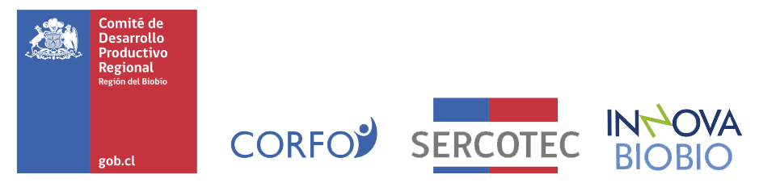

**APERTURA A LA POSTULACIÓN A LA “PRIMERA CONVOCATORIA DEL INSTRUMENTO BIENES PÚBLICOS AÑO 2024, FOCO PRODUCCIÓN DE FRUTILLAS ORGÁNICAS EN CAMELLONES ALTOS EN LA PROVINCIA DE ARAUCO”, EN MODALIDAD CONCURSO.**

El Comité de Desarrollo Productivo Regional de la Región del Biobío invita a los interesados a postular a la **PRIMERA CONVOCATORIA DEL INSTRUMENTO BIENES PÚBLICOS AÑO 2024, FOCO PRODUCCIÓN DE FRUTILLAS ORGÁNICAS EN CAMELLONES ALTOS EN LA PROVINCIA DE ARAUCO”, EN MODALIDAD CONCURS** **EN EL MARCO DEL INSTRUMENTO “BIENES PÚBLICOS”**

Las Bases se aprobaron mediante Resolución (E) N°414 de Corfo, de 23 de abril de 2021 y sus modificaciones posteriores, y focalizada a través de la Resolución Electrónica (E) N° 01, de 2024, de la Dirección Ejecutiva del Comité de Desarrollo Productivo Regional del Biobío.

Esta convocatoria tiene como objetivo contribuir al desarrollo de Bienes Públicos para la región del Biobío mediante el Desarrollo de una iniciativa que genere condiciones habilitantes de conocimiento para la producción de frutillas orgánicas en camellones alto en la Provincia de Arauco, orientado a determinar la capacidades técnicas que posee el territorio para la producción y diversificación agrícola, en el marco de las características agroclimáticas que generan condiciones idóneas para el cultivo de frutillas en la zona, la exploración y diversificación de la matriz productiva del territorio y a su vez, en virtud de la corriente de sostenibilidad de la agricultura a nivel nacional e internacional.

Para lograr lo anterior, se espera que, al finalizar la ejecución del proyecto, se logren a lo menos los siguientes resultados: 1. Identificación de potenciales usuarios. 2. Caracterización del sistema productivo del productor. 3. Caracterización del negocio actual 4. Plan de Manejo Orgánico (PMO) DS2 y NOP. 5. Habilitación de competencias para la producción orgánica. 6. Establecimiento de unidades demostrativas de cultivo en camellones altos. 7. Establecimiento de unidad de producción de bioinsumos. 8. Análisis económico de producción de frutillas orgánicas en sistema de camellones altos. 9. Encadenamiento Comercial 10. Identificación de canales de distribución. 11. Diseño de logística óptima de la producción.

El Comité de Desarrollo Productivo Regional del Biobío entregará un subsidio de hasta $200.000.000 (doscientos millones de pesos) para financiar un proyecto, cubriendo hasta un 85% (ochenta y cinco por ciento) del costo total de la iniciativa. El monto restante deberá ser aportado por los participantes de manera valorizada y pecuniaria.

Podrán postular personas jurídicas constituidas en Chile que actuarán como beneficiarios. Además, el proyecto deberá contar con, al menos, un Mandante (obligatorio) y, opcionalmente, podrán participar entidades expertas internacionales y co-ejecutores, además se deberán identificar los beneficiarios atendidos.

Las bases de postulación y la focalización se encuentran disponibles en la página web [www.fomentobiobio.cl](http://www.fomentobiobio.cl)

El plazo para postular será desde las 15:00 horas del día de la publicación del presente aviso, y se prolongará hasta las 15:00 horas del 15 de marzo de 2024. Consultas al correo electrónico [vgomez@corfo.cl](mailto:vgomez@corfo.cl)

Sólo se considerarán como postulados aquellos proyectos que, hasta la fecha y hora señaladas**,** hayan concluido exitosamente todos los pasos de la postulación en línea.

El Comité de Desarrollo Productivo de la Región del Biobío podrá suspender las postulaciones cuando el número de postulantes supere en un 25% los recursos disponibles, informando la medida a través de su página web: [www.fomentobiobio.cl](http://www.fomentobiobio.cl).

* Más información en [www.fomentobiobio.cl](http://www.fomentobiobio.cl)